**UNIVERSIDADE METODISTA DE SÃO PAULO**

**ESCOLA DE ENGENHARIAS, TECNOLOGIA E INFORMAÇÂO**

**Análise e Desenvolvimento de Sistemas**

**Dennys Gomes Esteves - 243479**

**Luis Gustavo Cavalcanti Pereira - 251527**

**SEASON SOCCER MANAGER  
  
DESENVOLVIMENTO APLICATIVO MOBILE  
PARA RANKING DE JOGOS ELETRÔNICOS**

**Santos**

**2016**

**Dennys Gomes Esteves - 243479**

**Luis Gustavo Cavalcanti Pereira – 251527**

**SEASON SOCCER MANAGER  
  
DESENVOLVIMENTO APLICATIVO MOBILE  
PARA RANKING DE JOGOS ELETRÔNICOS**

Atividade realizada pelos alunos do 5º semestre do curso de Análise de Desenvolvimento de Sistemas da Universidade Metodista de São Paulo para atendimento ao módulo Modelagem e Documentação de Sistemas através do Projeto de Ação Profissional - PAP.

**Santos**

**2016**

**Ficha Catalográfica**

**Dennys Gomes Esteves - 243479**

**Luis Gustavo Cavalcanti Pereira - 251527**

**SEASON SOCCER MANAGER  
  
DESENVOLVIMENTO APLICATIVO MOBILE  
PARA RANKING DE JOGOS ELETRÔNICOS**

Atividade realizada pelos alunos do 5º semestre do curso de Análise de Desenvolvimento de Sistemas da Universidade Metodista de São Paulo para atendimento ao módulo Modelagem e Documentação de Sistemas através do Projeto de Ação Profissional - PAP.

**Área de Concentração: ______________________________________**

**Data da Apresentação: ______________**

**Resultado: _________________________**

**BANCA EXAMINADORA**

|  |  |  |
| --- | --- | --- |
| **André Luíz Perin** | **Prof.** |  |
| **Universidade Metodista de São Paulo** | | |

|  |  |  |
| --- | --- | --- |
| **Cristiano Camilo de Almeida** | **Prof.** |  |
| **Universidade Metodista de São Paulo** | | |

|  |  |  |
| --- | --- | --- |
| **Rafael Guimarães Sakurai** | **Prof.** |  |
| **Universidade Metodista de São Paulo** | | |

**Resumo**

Projeto da Empresa **DG-TEC** de Serviços de Tecnologia para o desenvolvimento do aplicativo para o sistema operacional Android, de nome Season Soccer Manager. Esse aplicativo mobile tem como objetivo fornecer uma ferramenta para aqueles usuários que necessitam de uma maior organização e centralização das informações de rankings, para ser usado tanto na vida-real, como em jogos virtuais. O aplicativo fornece a opção de cadastro de temporadas, a exibição e edição do ranking do mesmo, sendo possível compartilha-lo entro outros jogadores.

**Abstract**

Project of **DG-TEC Technology Service Enterprise** for development of app for Operating System Android, called Season Soccer Manager. This mobile app aims provide a tool for those users who need better organization and centralization of information of rankings, to be used both in real life, as in virtual games. The application provides the option of registering seasons, the display and edition of the ranking of the same, being possible to share it among other players.

**SUMÁRIO**

1. INTRODUÇÃO 8

2. DESENVOLVIMENTO 9

2.1. Metas do projeto 9

Escopo do Trabalho 9

2.2. Processo de Desenvolvimento de Software 10

2.3. CMMI (Qualidade de Software) 11

2.4. Padrões de Projeto 12

2.5. Protótipo das telas 13

2.6. Arquitetura 16

2.7. Segurança da Informação 17

2.7. Desempenho da Aplicação 18

2.8. Cronograma 19

3. Levantamento e Análise dos Casos de Uso 20

3.1. Divisão do Trabalho 20

3.2. Diagrama de Casos de Uso 21

3.3. Especificação dos Casos de Uso (BUCs) 22

3.4. Modelo de Dados do Projeto 23

3.4.1. Diagrama de Classes 23

3.4.1. Modelo Lógico (Base de Dados – Aplicativo Mobile) 24

3.4.2. Modelo Lógico (Base de Dados Consolidadora - WebService) 25

3.5. Dicionário de Dados 26

3.6. Reanálise dos Requisitos Funcionais e Não-Funcionais 27

3.6.1. Requisitos Funcionais 27

3.6.2. Requisitos Não Funcionais 28

3.6.3. Diagrama de Sequência 29

4. CONCLUSÃO 30

5. REFERÊNCIAS BIBLIOGRÁFICAS 31

4. APÊNDICE A – SCRIPTS BASE DE DADOS 32

4.1. Banco de Dados (Aplicativo Mobile) 32

4.2. Banco de Dados - Consolidadora (WebService) 33

# INTRODUÇÃO

Este projeto tem como objetivo apresentar um aplicativo mobile intitulado SSM (Season Soccer Manager), criado para o sistema Android, para compartilhamento de ranking de em disputas em jogos eletrônicos, com temática de futebol. Este aplicativo é desenvolvido pela empresa DG-TEC, que está iniciando no mercado de desenvolvimento para dispositivos mobile, com Android.

A documentação do projeto irá apresentar as funcionalidades deste aplicativo, a arquitetura e modelagem de dados, bem como o processo de desenvolvimento, através de uma especificação, contendo todas as informações necessárias para entendimento do funcionamento do aplicativo SSM.

# 

# DESENVOLVIMENTO

## Metas do projeto

### Escopo do Trabalho

Criação do aplicativo Android para compartilhamento de ranking em jogos eletrônicos, de futebol.

* Criar uma conta de usuário para identificação e autorização na participação dos campeonatos, conforme as temporadas.
* Criar novas temporadas e compartilhar com outros usuários.
* Participar de temporadas e inserir pontuações de jogadores participantes em campeonatos.
* Armazenamento interno dos dados no dispositivo, conforme sincronização e atualização das informações, através de comunicação com WebService;
* Gerenciamento do envio e recebimento dos dados do WebService através de base consolidadora;

## Processo de Desenvolvimento de Software

TODO:

O desenvolvimento do aplicativo foi baseado foi baseado em metodologia ágil, com base em técnicas do Scrum e dividida em Sprints

## CMMI (Qualidade de Software)

TODO:

### 2.4. Padrões de Projeto

O aplicativo SSM utilizará alguns padrões de projeto em sua implementação:

**Singleton** – Controle da instância de configuração dentro do aplicativo, como usuário logado e controle do banco de dados (SQLite) para armazenamento interno;

**Facade** – Implementação dos métodos responsáveis pela conexão ao WebService e leitura da resposta (formato Json), diminuindo a complexidade de chamada das classes clientes.

**Proxy** – Encapsulamento das regras de negócio de comunicação com o WebService.

### 2.5. Protótipo das telas

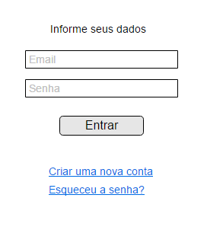

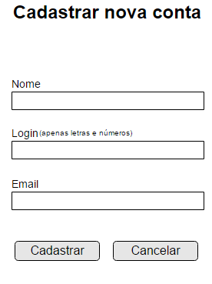

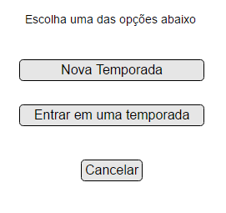

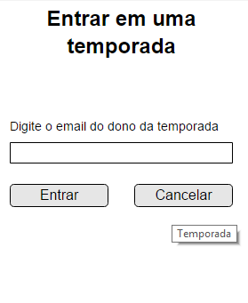

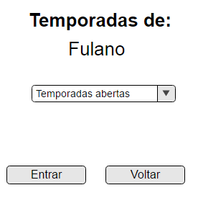

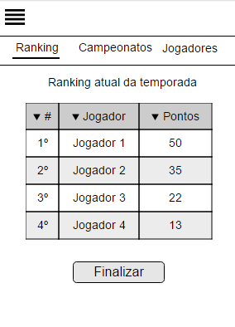

### 2.6. Arquitetura

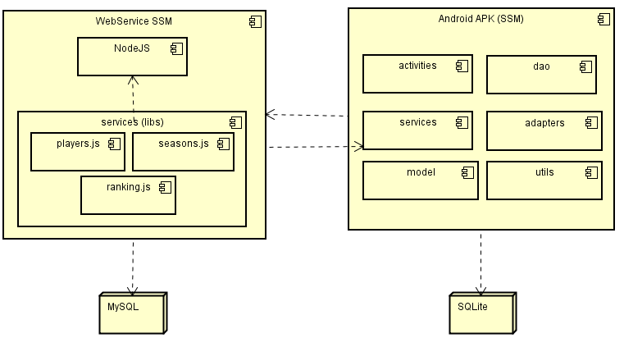

Figura 1 - Arquitetura de Software (Digrama de componentes da UML utilizando a ferramenta Astah)

O aplicativo SSM (apk no Android.) irá efetuar requisições ao WebService (serviços no NodeJS) para enviar e obter os dados, armazenados em base MySQL e para fins de compartilhamento das informações com os demais usuários do apk.

Internamente o aplicativo é divido em pacotes de classes que possibilitam o cadastro e visualização das informações, bem como o armazenamento interno no SQLite.

### 2.7. Segurança da Informação

A gravação e leitura dos dados do aplicativo é realizada por meio de componentes que impedem o SQL INJECTION, durante os processos internos de troca das informações.

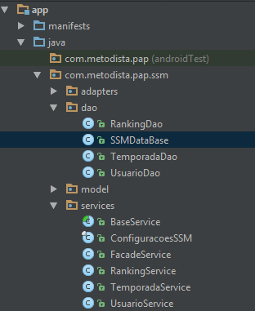

Figura 2 – Pacote com classes internas do aplicativo para gravação e consulta de dados

### 2.7. Desempenho da Aplicação

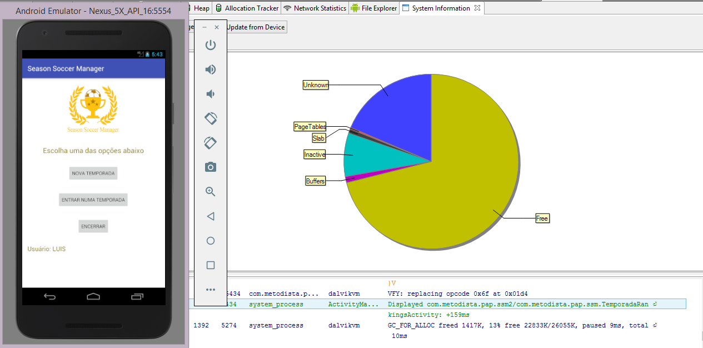  
  
Figura 3 Aplicativo sendo utilizado no Emulador e a visualização da utilização de memoria

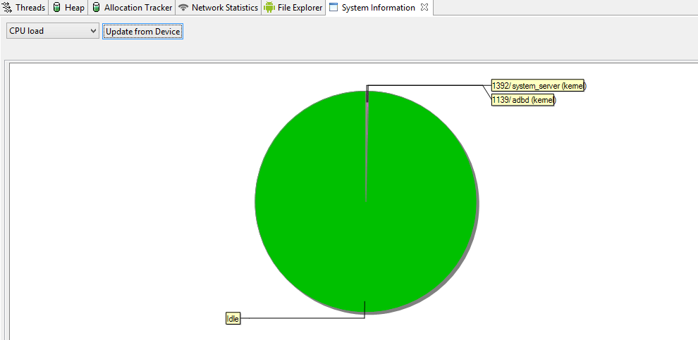

Figura 4 Visualizações da utilização de CPU

### 2.8. Cronograma

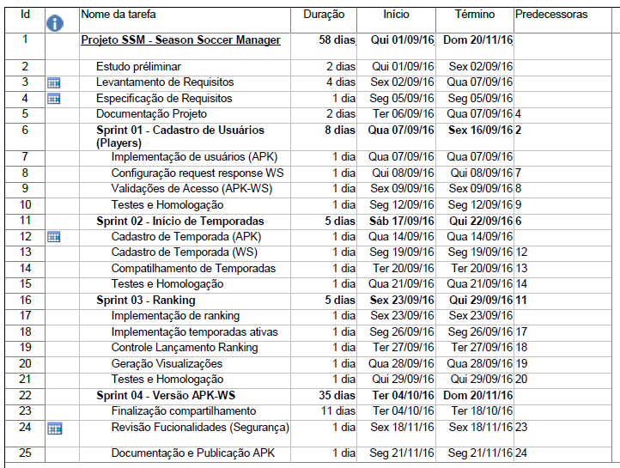

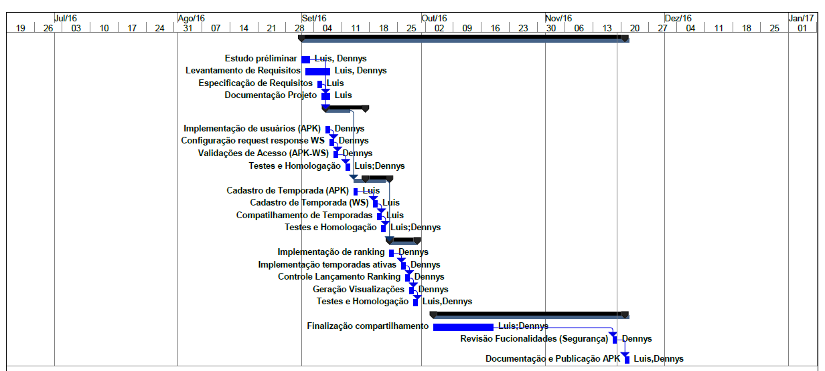

# Levantamento e Análise dos Casos de Uso

### Divisão do Trabalho

Lista de Eventos – Compartilhamento de Ranking em Campeonatos

|  |  |  |
| --- | --- | --- |
| **Nome do Evento** | **Entradas e Saídas** | **Resumo do BUC** |
| Criar nova conta | Cadastro de usuário (E) | Usuário registra o seu nome e e-mail para participar no compartilhamento do ranking |
| Cadastrar Novas Temporadas | Solicitar criar uma nova temporada ou entrar numa temporada ativa (E) | Usuário cadastrado cria uma nova temporada ou participa duma temporada existente |
| Entrar numa temporada | Participar de campeonatos na temporada (S) | Convidar outros usuários para participar de campeonatos |
| Incluir ranking | Adicionar pontuações de partidas (E) | Incluir na lista de partidas, as pontuações dos jogos |
| Visualizar ranking | Ranking de jogos (S) | Visualizar campeonatos e pontuações |

### Diagrama de Casos de Uso

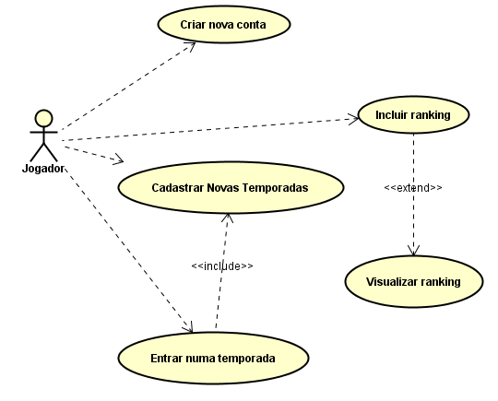

Figura 5 Diagrama de Casos de Uso

### Especificação dos Casos de Uso (BUCs)

**[BUC:C01-** **Criar nova conta]**

|  |  |  |  |
| --- | --- | --- | --- |
| **Sigla Sistema:** | SSM | **Sistema:** | Aplicativo SSM (APK Android) |
| **Módulo:** | Usuários | | |
| **Cód. BUC:** | C01 | **BUC:** | Criar nova conta |
| **Identificação:** | BUC:C01- Criar nova conta | | |

## Descrição: Possibilitar que os usuários acessem os dados compartilhados de temporadas e rankings no aplicativo.

## Atores: Usuários

## Pré-Condições

Ter instalado o APK no dispositivo com sistema Android.

## Pós-Condições

* Ter o usuário autenticado no aplicativo.

|  | **Ações / Passos** |
| --- | --- |
| 1 | O fluxo principal inicia quando clica na opção **Criar nova conta – tela inicial do aplicativo** |
| 2 | O sistema apresenta uma tela cadastrar um usuário (conta):   * Usuário preenche os campos obrigatórios; * Sistema valida se todos os campos obrigatórios estão preenchidos corretamente; * Sistema executa o envio dos dados ao WebService e gravação dos dados no banco de dados internos no aplicativo; |

|  | **Restrições / Validações** |
| --- | --- |
|  | Sistema deverá emitir um alerta se os campos não estiverem preenchidos ou incorretos: nome, e-mail e confirmações de senha. |

**[BUC:C01-** **Criar nova conta] – Telas do aplicativo:**

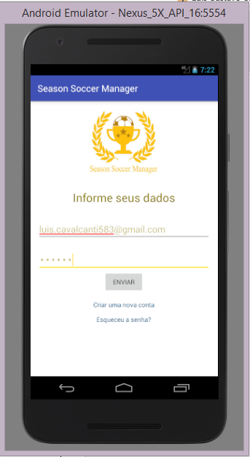

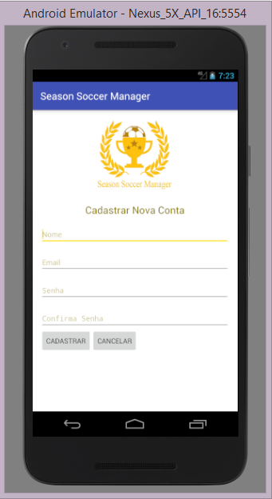

**[BUC:C02 –** **Cadastrar Novas temporadas]**

|  |  |  |  |
| --- | --- | --- | --- |
| **Sigla Sistema:** | SSM | **Sistema:** | Aplicativo SSM (APK Android) |
| **Módulo:** | Temporadas | | |
| **Cód. BUC:** | C02 | **BUC:** | Selecionar temporada |
| **Identificação:** | BUC:C02- **Cadastrar Novas temporadas** | | |

## Descrição: Possibilita que os usuários cadastrem novas temporadas para compartilhar com outros usuários.

## Atores: Usuários.

## Pré-Condições

Qualquer um dos usuários deverão ter autenticação do aplicativo.

## Pós-Condições

* Nova temporada criada através do aplicativo.

|  | **Ações / Passos** |
| --- | --- |
| 1 | O fluxo principal inicia quando clica na opção **Nova Temporada – Tela Principal de Opções do Aplicativo;** |
| 2 | O sistema apresenta uma tela para selecionar uma temporada:   * Usuário preenche o campo com o nome da temporada; * Sistema efetua a gravação interna no aplicativo após as validações; * Usuário seleciona a opção “Compartilhar”; * Sistema envia para o WebService as temporadas não compartilhadas; * Sistema executa gravação dos dados no banco de dados interno do aplicativo e redireciona para tela de Temporada; |

|  | **Restrições / Validações** |
| --- | --- |
|  | Sistema deverá emitir um alerta informando que a temporada não foi cadastrada ou não está compartilhada corretamente. |

**[BUC:C02-** **Cadastrar Novas Temporadas] – Telas do Aplicativo:**

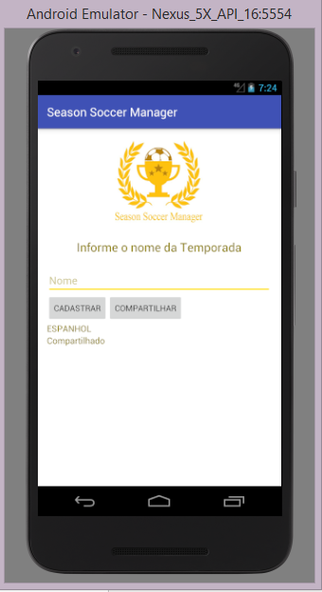

**[BUC:C03-** **Entrar numa temporada]**

|  |  |  |  |
| --- | --- | --- | --- |
| **Sigla Sistema:** | SSM | **Sistema:** | Aplicativo SSM (APK Android) |
| **Módulo:** | Temporadas | | |
| **Cód. BUC:** | C03 | **BUC:** | Entrar numa temporada |
| **Identificação:** | BUC:C03- Entrar numa temporada | | |

## Descrição: Possibilita que os usuários acessem a tela de temporada para lançamento de rankings.

## Atores: Usuários

## Pré-Condições

Qualquer um dos usuários deverão ter autenticação do aplicativo e com temporadas previamente cadastradas e compartilhadas.

## Pós-Condições

* Ter os dados do cliente cadastrado ou alterado no banco de dados.

|  | **Ações / Passos** |
| --- | --- |
| 1 | O fluxo principal inicia quando clica na opção **Entrar numa Temporada – Tela Principal de Opções do Aplicativo;** |
| 2 | * Usuário preenche o campo com o nome da temporada; * Sistema valida é existe uma temporada compartilhada com o nome digitado; * Sistema executa gravação dos dados no banco de dados interno do aplicativo e redireciona para tela de Temporada; |

|  | **Restrições / Validações** |
| --- | --- |
|  | Sistema deverá emitir um alerta informando que a temporada não existe ou não está compartilhada. |

**[BUC:C03-** **Entrar numa temporada] – Telas do aplicativo:**

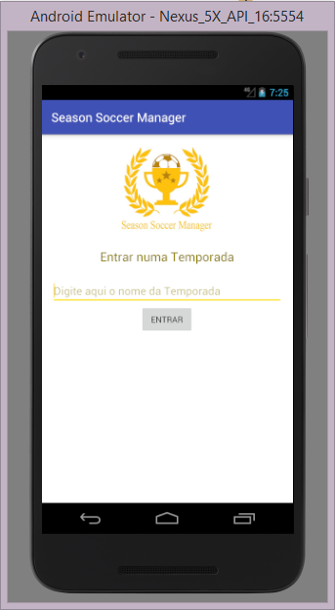

**[BUC:C04-** **Incluir ranking]**

|  |  |  |  |
| --- | --- | --- | --- |
| **Sigla Sistema:** | SSM | **Sistema:** | Aplicativo SSM (APK Android) |
| **Módulo:** | Ranking | | |
| **Cód. BUC:** | C01 | **BUC:** | Incluir ranking |
| **Identificação:** | BUC:C04- Incluir ranking | | |

## Descrição: Possibilita que os usuários incluam os pontos obtidos nas partidas dos jogos para compartilhar com outros jogadores.

## Atores: Usuários

## Pré-Condições

Qualquer um dos usuários deverão ter autenticação do aplicativo e com temporadas previamente cadastradas e compartilhadas.

## Pós-Condições

* Ter a pontuação compartilhada para outros jogadores.

|  | **Ações / Passos** |
| --- | --- |
| 1 | O fluxo principal inicia quando clica na opção **Cadastros – Cadastrar Cliente;** |
| 2 | O sistema apresenta uma tela cadastrar um cliente:   * Usuário preenche os campos obrigatórios; * Sistema valida se todos os campos obrigatórios estão preenchidos corretamente; * Sistema executa gravação dos dados no banco de dados; |

|  | **Restrições / Validações** |
| --- | --- |
|  | Sistema deverá emitir um alerta se os campos obrigatórios (com asterisco *) não estiverem preenchidos ou incorretos: endereço completo de entregas cobrança, CPF ou CNPJ, dados de pagamento, email e senha para login. |

**[BUC:C04-** **Incluir ranking] – Telas do Aplicativo:**

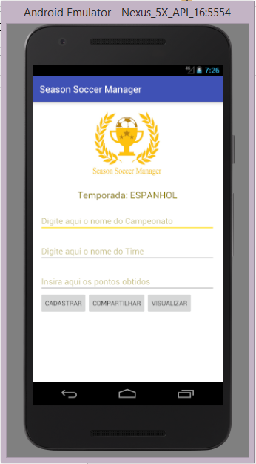

**[BUC:C05-** **Visualizar ranking]**

|  |  |  |  |
| --- | --- | --- | --- |
| **Sigla Sistema:** | SSM | **Sistema:** | Aplicativo SSM (APK Android) |
| **Módulo:** | Usuários | | |
| **Cód. BUC:** | C05 | **BUC:** | Visualizar ranking |
| **Identificação:** | BUC:C04- Visualizar ranking | | |

## Descrição: Possibilita que os usuários visualizem as pontuações dos outros usuários na temporada.

## Atores: Usuários

## Pré-Condições

Qualquer um dos usuários deverão ter autenticação do aplicativo e com temporadas previamente cadastradas e compartilhadas, bem como já ter incluído a pontuação na tela de ranking.

## Pós-Condições

* Visualizar a pontuação na tela de ranking da temporada.

|  | **Ações / Passos** |
| --- | --- |
| 1 | O fluxo principal inicia quando clica na opção **Visualizar– Temporada Selecionada dentro do Aplicativo.** |
| 2 | O sistema apresenta uma tela com as informações:   * Temporada selecionada; * Campeonato, time e pontos obtidos e lançados previamente; |

|  | **Restrições / Validações** |
| --- | --- |
|  | Sem restrições ou validações. O sistema irá exibir apenas a tela com as informações previamente já validadas. |

**[BUC:C05-** **Visualizar ranking] – Telas do Aplicativo:**

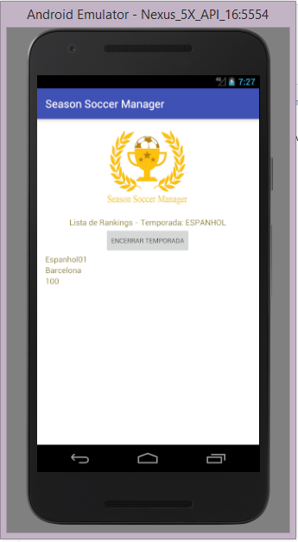

### 3.4.1. Diagrama de Classes

TODO:

# Modelo Lógico (Base de Dados – Aplicativo Mobile)

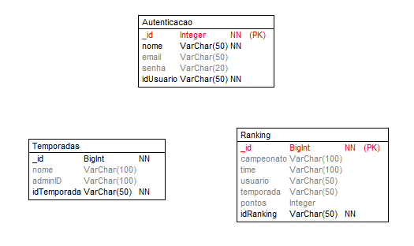

# Modelo Lógico (Base de Dados- WebService)

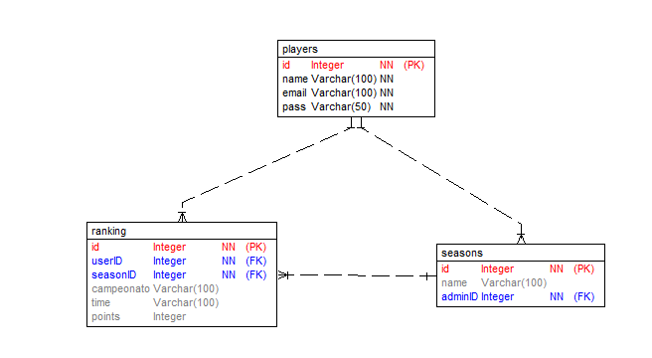

# 3.6. Reanálise dos Requisitos Funcionais e Não-Funcionais

# Requisitos Funcionais

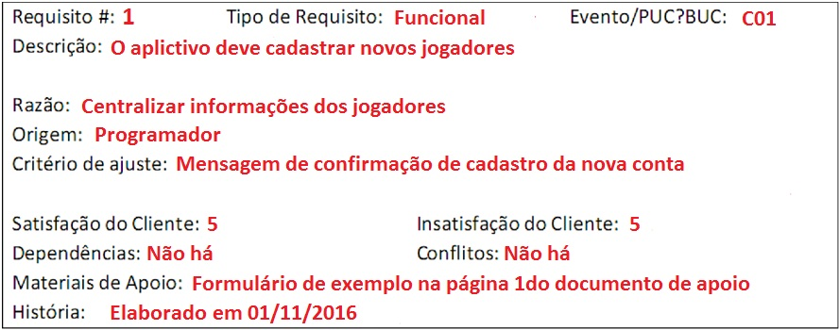

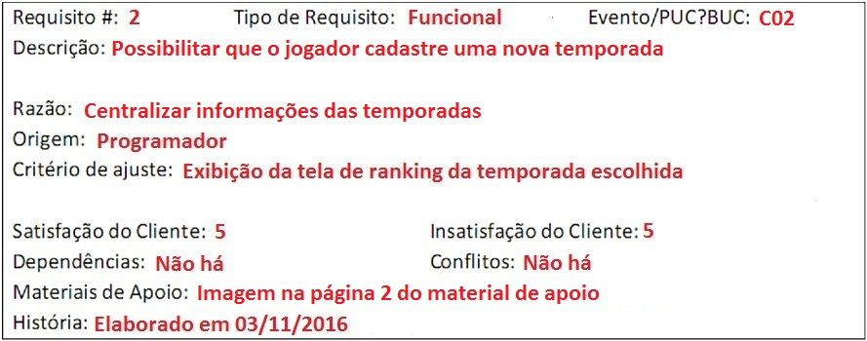

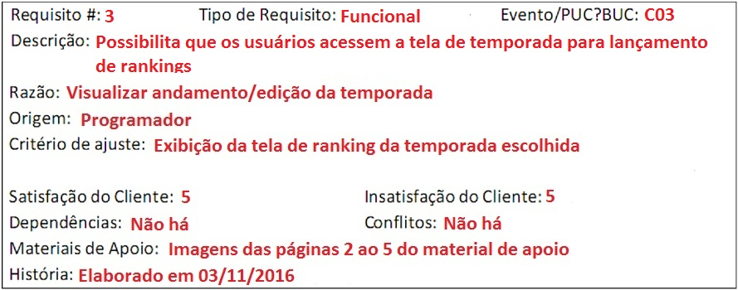

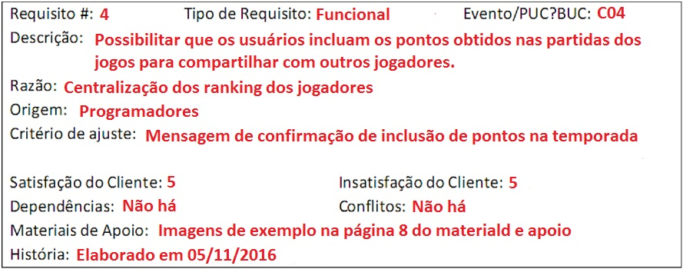

# Requisitos Não Funcionais

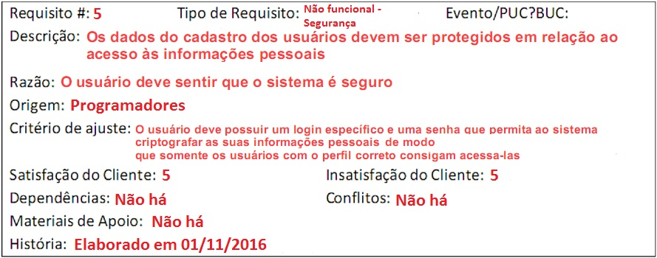

# Diagrama de Sequência

TODO:

# CONCLUSÃO

TODO:

# REFERÊNCIAS BIBLIOGRÁFICAS

TODO:

# APÊNDICE A – SCRIPTS BASE DE DADOS

## Banco de Dados (Aplicativo Mobile)

REATE TABLE IF NOT EXISTS Autenticacao (_id integer primary key autoincrement, nome text, email text, senha text, idUsuario integer);

CREATE TABLE IF NOT EXISTS Temporadas (_id integer primary key autoincrement, nome text, adminID text, idTemporada integer);

CREATE TABLE IF NOT EXISTS Ranking (_id integer primary key autoincrement, usuario integer, temporada integer, campeonato text, time text, pontos REAL, idRanking integer);"

## Banco de Dados - Consolidadora (WebService)

function createTable(){

getConn(function(connection){

var query = 'CREATE TABLE IF NOT EXISTS players (' +

'id int NOT NULL AUTO_INCREMENT, ' +

'email VARCHAR(100) NOT NULL, ' +

'name VARCHAR(100) NOT NULL,' +

'pass VARCHAR(100) NOT NULL,' +

'PRIMARY KEY (id))';

connection.query(query);

})

}

function createTable(){

getConn(function(connection){

var query = 'CREATE TABLE IF NOT EXISTS seasons (' +

'id int NOT NULL AUTO_INCREMENT, ' +

'name VARCHAR(100) NOT NULL, ' +

'adminID int NOT NULL, ' +

'PRIMARY KEY (id))';

connection.query(query);

})

}

function createTable(){

getConn(function(connection){

var query = 'CREATE TABLE IF NOT EXISTS ranking (' +

'id int NOT NULL AUTO_INCREMENT, ' +

'campeonato VARCHAR(100) NOT NULL, ' +

'time VARCHAR(100) NOT NULL, ' +

'userID int NOT NULL, ' +

'seasonID int NOT NULL, ' +

'points int NOT NULL, ' +

'PRIMARY KEY (id))';

connection.query(query);

})

}